

BAŞKENT ÜNİVERSİTESİ
MÜHENDİSLİK FAKÜLTESİ
ELEKTRİK - ELEKTRONİK BÖLÜMÜ

EEM 441
Haberleşme Sistemleri

UYGULAMA # 2

ÖN ÇALIŞMA
06.12.2011

Öğrencinin Adı : Umut Çetin Sağdıçoğlu
Öğrencinin Numarası : 20893114

3)

Ac = 10;
Am = 20;
fm = 10;
fc = 100;
kf = 100;
t=[0:0.00001:0.2];
m_t = Am*cos(2*pi*fm*t); % Mesaj Sinyalinin ifadesi

figure(1);
plot(t,m_t);
title('Mesaj Sinyalimiz');

figure(2);
plot(t,Ac* cos(2*pi*fc*t));
title('Tasiyici Sinyalimiz');

s_t = Ac* cos(2*pi*fc*t + kf*integral_m_t); % Moduleli sinyalin ifadesi

figure(3);
plot(t,s_t);
title('Moduleli Sinyalimiz');

Bu koda göre elde edilen grafikler şu şekildedir:

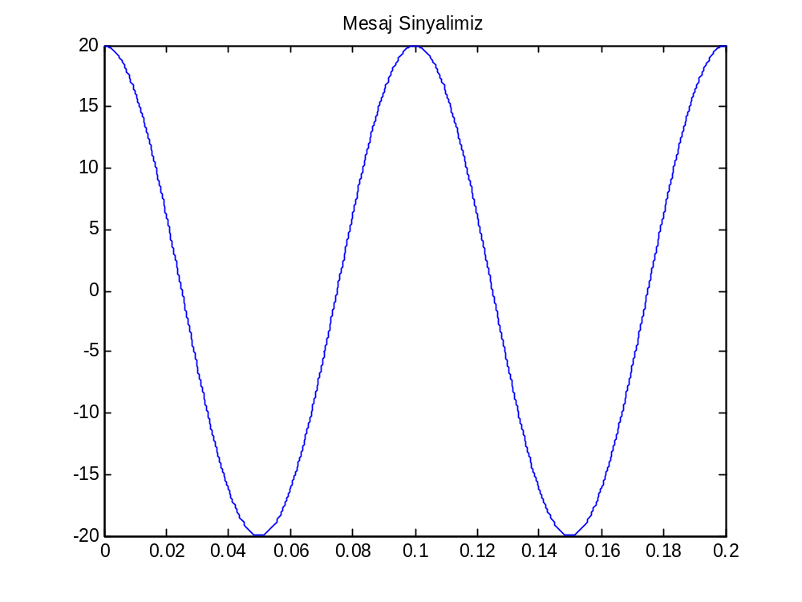

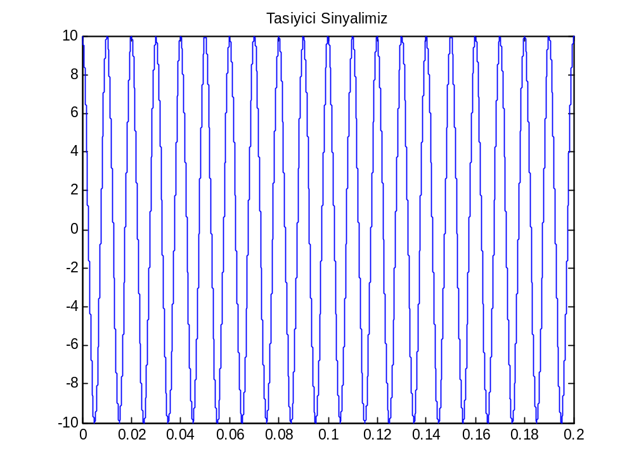

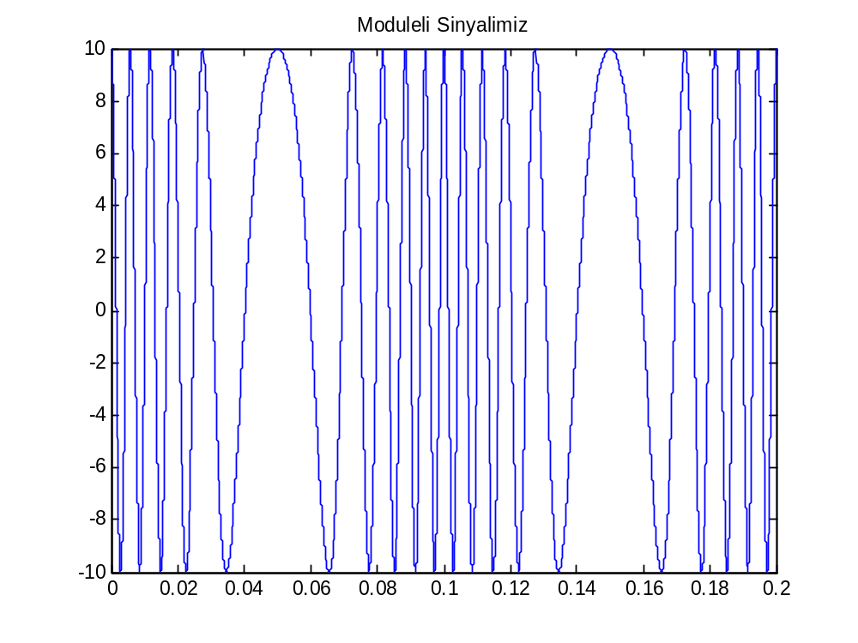

1) Voltaj Kontrollü Osilatör devresi rezonans bölümünde gerilim değişikliği görüldüğü zaman çıkışındaki sinyalin frekansını değiştiren bir devredir.
- Seri Colpitts (seri LC tank)
- Parallel Colpitts (paralel LC tank )
- Clapp
- Hartley

Kisaca aradaki fark, Colpitts ve Clapp osilatörlerinin geri besleme bölümü kapasitifdir, Hartley ise induktiftir.

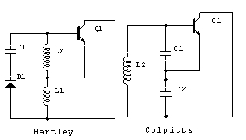
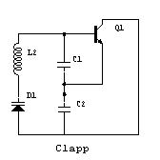

2) Frekans modülasyonunda taşıyıcının frekansı değişir genliği sabittir, genlik modülasyonunda tam tersidir. Frekans modülasyonunda çok sayıda kenarband oluşurken, genlik modülasyonunda başında ve sonunda birer tane oluşur. Frekans modülasyonunda Bant genişliği modülasyon faktörüyle değişirken, genlik modülasyonunda modüle eden sinyal frekansının iki katına eşittir. FM vericiler AM vericiler kadar güçlü değildir. FM’de ses kalitesi önemlidir, AM’de uzak mesafeye gitmesi önemlidir. AM’de modülasyon farktörü 1’ e eşittir, FM’de 1’den büyüktür.

